令和７年度「市民公募によるボランティア補導」実施計画

１ ね ら い ・ボランティア補導体験（青少年への声かけ活動）を通して青少年の状況を把握し、
少年補導活動への理解を深める。
・大学生と県警の少年育成支援官、地域の少年補導員の方々等との交流を通し、地
域による見守りの重要性や子どもの健全育成を支える職業・活動について学ぶ。

２ 日 時 令和７年１０月２５日（土）１４時～１６時（小雨決行）

３ 集合場所 岐阜市金宝町４－１ 徹明公民館 実習室
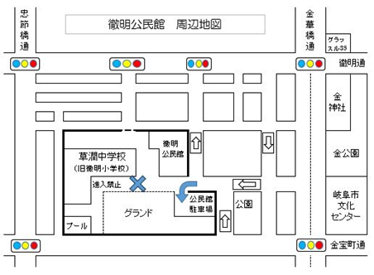

４ 参 加 者 ・公募によるボランティア補導委員及び少年補導委員の希望者
・岐阜県警察本部少年サポートセンター 少年育成支援官
・エールぎふ職員、社会・青少年教育課職員、補導員

５ 内 容 （１）ガイダンス
・少年補導の状況や地域による見守りの現状、子どもの健全育成を支える職業について説明する。
・補導活動の意義や注意事項を伝達する。
（２）コースに分かれて巡回
・青少年が蝟集しやすい繁華街を中心に、県警の少年育成支援官や教育委員会少年補導委員等と一緒に補導活動（声かけ活動）を行う。
・コースは別紙参照。
（３）巡回後のグループ交流
・異なる立場の方々との交流を通して、地域での見守りの重要性を確認すると ともに、活動実績をまとめる。
（４）アンケート実施
・アンケート結果を、次年度の計画に活かす。

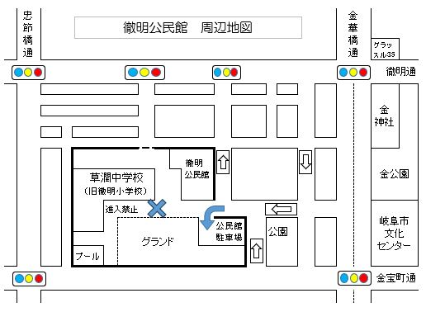
６ 巡回経路 別紙参照

７ 申し込み ・先着３０名程度
・応募締切 １０月１０日（金）１７時まで
・オンライン（Logoフォーム）、
電話（058-214-2534）、ＦＡＸ（058-214-2537）のいずれかにて受付

８ 安全への対応 ・活動は、「全国市長会」市民総合賠償補償保険が適用されます。
・交通安全に配慮して、安全な体験活動を実施する。
・気象状況等によっては開催を中止する。

